Le processeur UltraSPARC II de chez SUN Microsystems est un processeur RISC 64 bits (8 octets). Les données manipulées ont une taille de 64 bits. Les adresses sont sur 44 bits.
• Le cache de données est un cache de 16 KOctets à correspondance directe. Chaque ligne est composée de 32 octets.

- Indiquer la taille totale du cache de données
- Dessiner l'architecture du cache de données en précisant tous les paramètres de l'architecture (nombre de lignes, taille des bus, …).
- On charge dans ce cache le bloc de données (32 octets) dont l'adresse mémoire de la première donnée du bloc est 0x000AB240020. Indiquer la ligne du cache qui reçoit ce bloc et le contenu du champ index de la ligne du cache.

1)
16 KO et blocs de 4 mots de 8 octets.
Soit 16 * 2^10 / 32 = 2 ^ 9 lignes = 512 lignes.

Tag = 44 – 9 (nombre lignes de cache) – 2 (mots/blocs) – 3 (octets/mot) = 30
Chaque ligne contient 1 bit de validité, 128 bits de données et 30 = 159 bits par ligne
Total 159 * 2^9 = 79,5 KO

2)

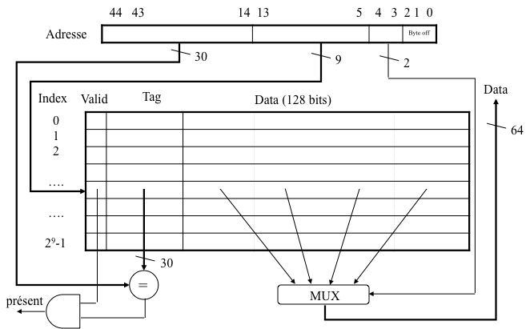

3)
AB240020 = 1010 1011 0010 0100 0000 0000 0010 0000
En supprimant les 5 bits de poids faible (8 octets / mot et 4 mots par bloc)
On obtient : 0x5592001
La donnée se trouve dans la ligne 0b00 0000 0010 = 2
Le tag vaut 0x0002AC90

